**Tugas 2**

**Praktikum Algoritma Pemograman**



**Dosen pengampu :**

**Randi Proska Sandra, S.Pd., M.Sc.**

**Disusun oleh :**

**Dolly Anggara**

**(23343034)**

**PROGRAM STUDI INFORMATIKA**

**FAKULTAS TEKNIK**

**UNIVERSITAS NEGERI PADANG**

**2023**

2. Lakukan instalasi IDE (pilih salah satu):

➢ DevC++

Cara download dan instal Dev c++

1. Langkah pertama yang harus dilakukan adalah mebuka website lalu klik download pada tombol bewarna hijau dan tunggu samai 100%

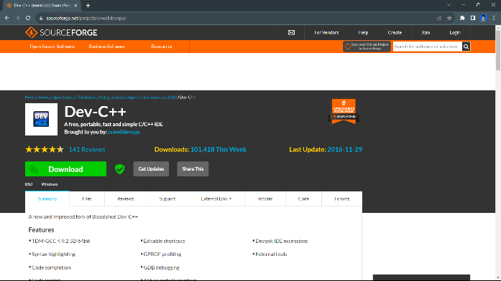

1. Double klik ke installer DEV++ yang telah kamu download lalu pilih Bahasa inggris kemudian klik oke

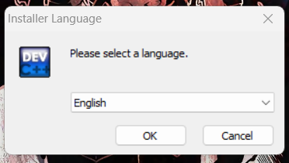

1. Masuk ke menu license agreement kemudian klik I agree.

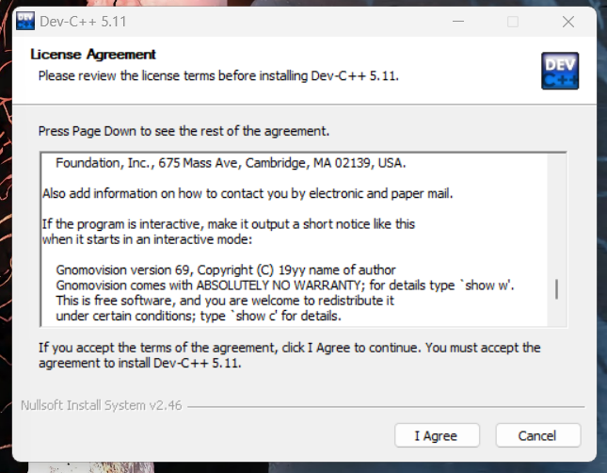

1. Lalu pada bagian choose components, masukkan beberapa komponen tambahan yang akan diindtal sesuai dengan kebutuhan.

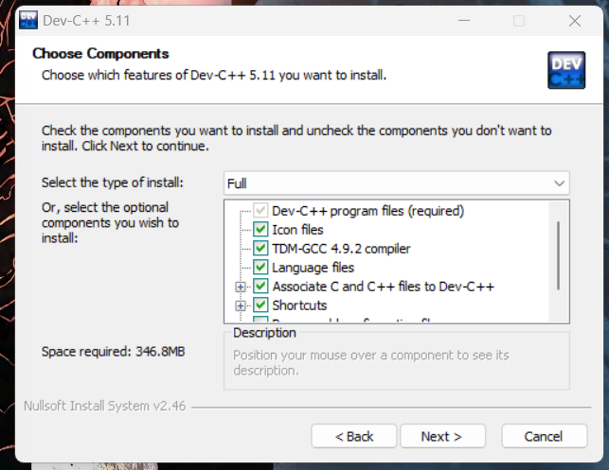

1. Pilih lokasi penyimpanan file yang kamu inginkan lalu klik instal

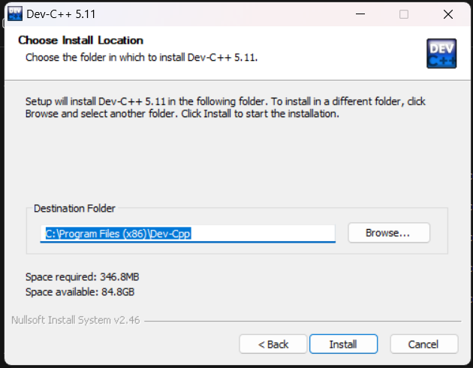

1. Jika penginstalan telah selesai Dev c++ akan lansung terbuka otomatis untuk melakukan konfigurasi

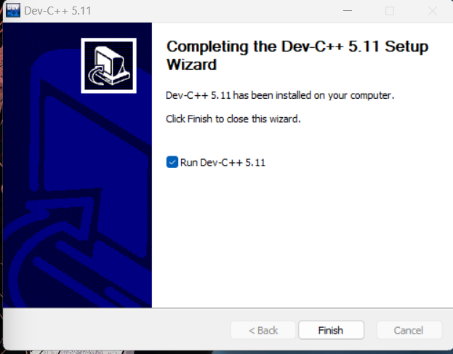

1. Kemudian masuk ke bagian DEV C++ first time configuration dan pilih ke Bahasa yang diinginkan lalu klik next

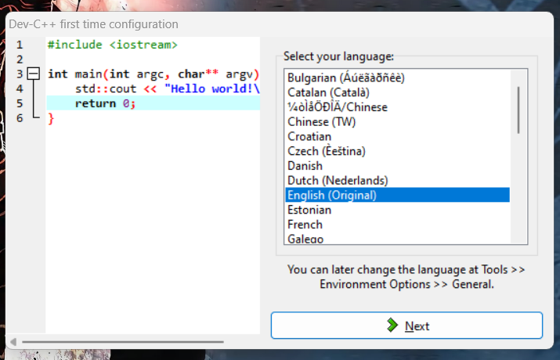

1. Pada bagian selanjutnya pilih bagian yang ingin diubah lalu klik oke

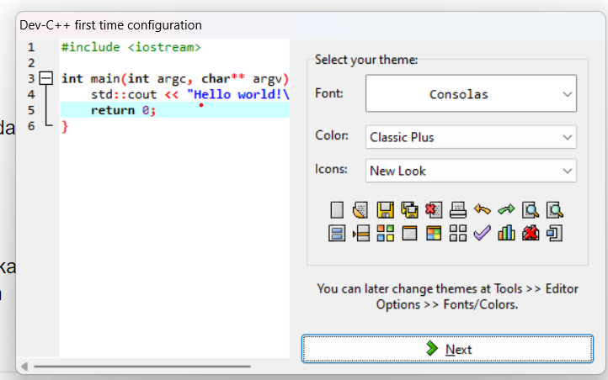

1. Selanjutnya akan muncul bagian konfigurasi telah sukses dilakukan kemudian klik oke

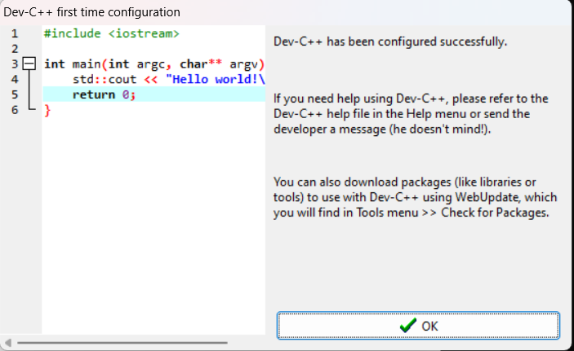

1. Jika sudah maka Dev C++ dapat dijalankan dan kamu dapat memulai coding di dev C++

